

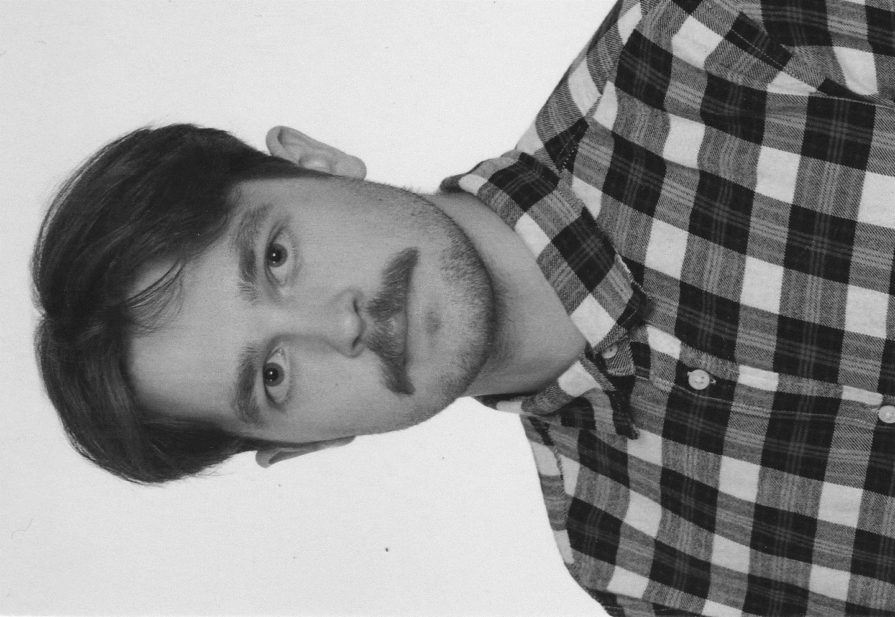

DANE KONTAKTOWE

../Desktop/images/ikony_03.png 517 870 512

../Desktop/images/ikony_07.png piotr.jalocha2001@gmail.com

../Desktop/images/ikony_11.png ul. Kolorowa 16 Otwock 05-402

JĘZYKI

JĘZYK ANGIELSKI

Średnio zaawansowany B2

JĘZYK NIEMIECKI

Podstawowy A2

ZAINTERESOWANIA

Rower (downhill)

Muzyka

Strony internetowe

Tenis

Marketing (sprzedaż)

Nowe technologie

Off-Road

Piotr Jałocha

DOŚWIADCZENIE ZAWODOWE

**Totalbikes** obozy rowerowe (opiekun/instruktor)

**Red Bull** (wolontariat/organizacja eventów)

**Prosound** (techniczne wsparcie eventów muzycznych)

**Pudełka Prezentowe** (pakowanie, wysyłka, magazyn)

EDUKACJA

**INFORMATYKA** październik 2021

Polsko-Japońska Akademia Technik Komputerowych

Liceum ogólnokształcące 2017-2020

UMIEJĘTNOŚCI

Biegła obsługa komputera oraz pakietu Microsoft Office: Word, Excel, PowerPoint

Obsługa programów graficznych: Photoshop, Gimp 2, ProCreate

Obsługa edytora Wordpress (prowadzenie sklepu online)

Obsługa edytora

Dobra organizacja pracy, umiejętność pracy w zespole oraz pod presja czasu

Prawo jazdy kat. B2

Prowadzenie Social Media (Facebook, Instagram, YouTube)

POZOSTAŁE AKTYWNOŚCI

Zbudowanie, reklama i sprzedaż własnej marki ubrań dedykowanych dla rowerzystów. @conebikepl (ig), [www.conebike.pl](http://www.conebike.pl) (strona)

Wyrażam zgodę na przetwarzanie moich danych osobowych zawartych w mojej ofercie pracy dla potrzeb niezbędnych do realizacji procesu rekrutacji (zgodnie z Ustawą o Ochronie Danych Osobowych z dnia 29.08.97, Dziennik Ustaw Nr 133 Poz. 883).